

**Oznámení o pokládce asfaltových směsí**

Dne **24. 04. 2023** bude na silnici probíhat **pokládka asfaltových směsí v KOMPLETNÍ UZAVÍRCE celého úseku silnice v Luhově (viz níže)**. Průjezd bude kompletně omezen. Rezidenti, kteří v přilehlých částech rekonstrukce bydlí **nesmí mít** svá auta **zaparkovaná nikde v trase** staveniště. Pokud víte, že budete potřebovat odjet zaparkujte si své vozy před začátkem nebo za koncem úseku rekonstrukce. **Na čerstvě položený asfalt nebude nikdo puštěn.** Tímto na vás apelujeme abyste tuto skutečnost respektovali a omezení dodržovali. Silnice bude znovu otevřená **25.04.2023.** Děkujeme a za způsobené potíže se předem omlouváme.

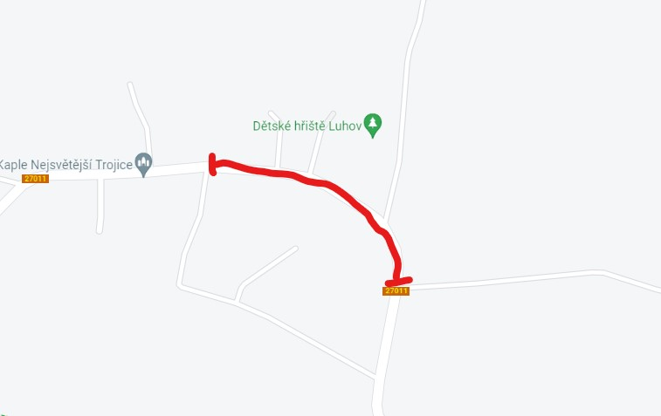

**STRABAG a.s.**